Министерство образования и науки РФ

Федеральное государственное автономное

образовательное учреждение высшего образования

«Санкт-Петербургский национальный исследовательский университет

информационных технологий, механики и оптики»

**факультет программной инженерии и компьютерной техники**

**ЛАБОРАТОРНАЯ РАБОТА № 1**

по дисциплине

‘ПРОГРАММИРОВАНИЕ’

Вариант №824728

*Выполнил:*

Студент группы P3113

Свиридов Дмитрий Витальевич

*Преподаватель:*

Письмак Алексей Евгеньевич



Санкт-Петербург, 2019

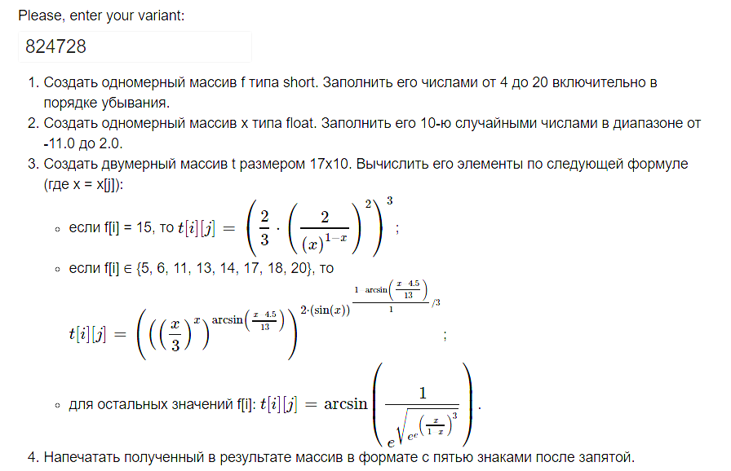Задание:

Исходный код:

*// Лабораторная работа №1*

*// Вариант 824728*

public class Lab {

    public static void main(String[] args) {

*// Объявление и заполнение первого массива*

        final int F_SIZE = 17;

        final int F_MAX = 20;

        short[] f = new short[F_SIZE];

        for (int i=0; i<F_SIZE; i++) {

            f[i] = (short) (F_MAX-i);

        }

*// Объявление и заполнение второго массива*

        final int X_SIZE = 10;

        final float MIN_RANGE = -11.0f;

        final float MAX_RANGE = 2.0f;

        float[] x = new float[X_SIZE];

        for (int i=0; i<X_SIZE; i++) {

            x[i] = (float) ((Math.random() * (MAX_RANGE-MIN_RANGE)) + MIN_RANGE);

        }

*// Объявление и заполнение третьего (итогового) массива*

        final int T_FIRST_SIZE = 17;

        final int T_SECOND_SIZE = 10;

        double[][] t = new double[T_FIRST_SIZE][T_SECOND_SIZE];

        double cache;

        for (int i=0; i<T_FIRST_SIZE; i++) {

            for (int j=0; j<T_SECOND_SIZE; j++) {

                if (f[i] == 15) {

                    cache = 2 / Math.pow(x[j], 1 - x[j]);

                    cache = Math.pow(cache, 2);

                    cache = Math.pow(cache * 2 / 3, 3);

                } else if (f[i] == 5 || f[i] == 6 || f[i] == 11 || f[i] == 13 ||

                                     f[i] == 14 || f[i] == 17 || f[i] == 18 || f[i] == 20) {

                    cache = Math.pow(x[j] / 3, x[j]);

                    cache = Math.pow(cache, Math.asin((x[j] - 4.5) / 13));

                    cache = Math.pow(cache, 2 * Math.sin(x[j]));

                    cache = Math.pow(cache, (1 - Math.asin((x[j] - 4.5) / 13)) / 3);

                } else {

                    cache = Math.pow(x[j] / (1-x[j]), 3);

                    cache = Math.pow(Math.E, cache);

                    cache = Math.pow(Math.E, cache);

                    cache = Math.sqrt(cache);

                    cache = 1 / Math.pow(Math.E, cache);

                    cache = Math.asin(cache);

                }

                t[i][j] = cache;

            }

        }

*// Вывод третьего (итогового) массива*

        for (int i=0; i<T_FIRST_SIZE; i++) {

            for (int j=0; j<T_SECOND_SIZE; j++) {

                System.out.format("%.5f ", t[i][j]);

            }

            System.out.println();

        }

    }

}

Результат работы:

Результат 1.

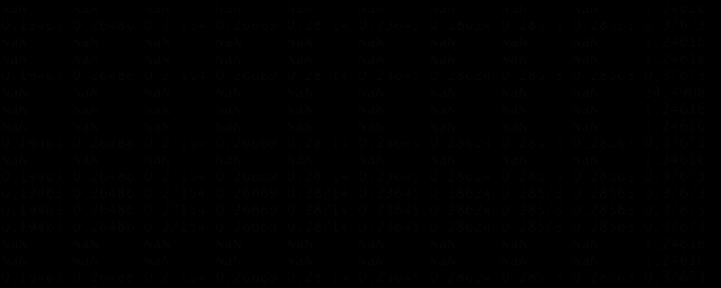

Результат 2.

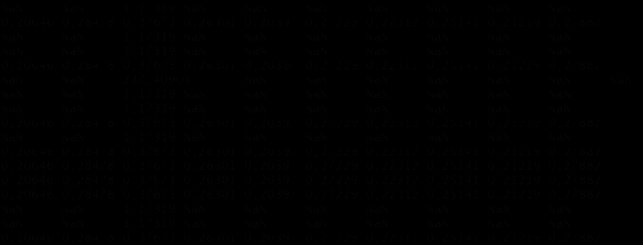

Вывод:

Во время выполнения лабораторной работы я ознакомился с синтаксисом языка Java и библиотекой Math, научился использовать основные средства JDK, работать с примитивными типами данных, одномерными и двумерными массивами, логическими операторами и оператором for. Полученные знания являются необходимыми для разработки более крупных проектов и дальнейшего изучения языка Java.